4 июня 2020 г. исполняется 70 лет
старшему преподавателю кабинета истории математики и механики
Антонюку Павлу Николаевичу.

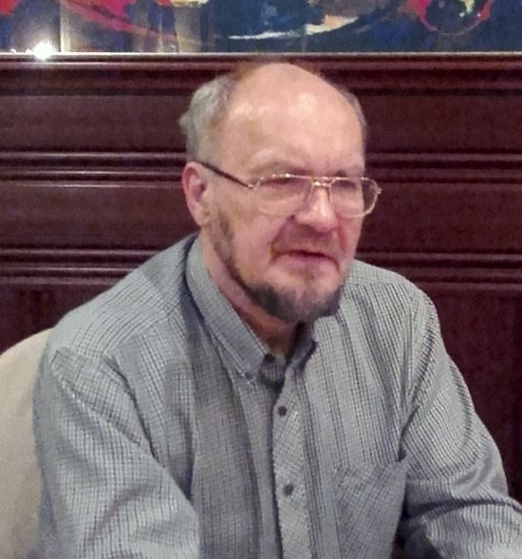

Дорогой Павел Николаевич!

Мы, Ваши коллеги и друзья, сердечно поздравляем Вас со славным юбилеем!
Мы ценим Вас как одарённого исследователя с поразительно широким кругом интересов.
Вы – превосходный математик, успешный и в чистой, и в прикладной математике, и в теоретической механике. Вы – блестящий историк науки, один из немногих, кто никогда не забывает о необходимости погружения в первоисточник. Вы научились не просто понимать Галилея или Ньютона, но беседовать с ними.
Вы – удивительного дарования педагог. Вы всегда находите ключ к студентам, аспирантам и даже к своим коллегам, ясно и доходчиво объясняя смысл сложного понятия и показывая глубину содержания.
Наконец, все мы уверились в Ваших поразительных человеческих качествах – Вы очень добрый и необыкновенно тактичный человек. Вы надёжный товарищ – если кому-либо потребуется поддержка, Вы всегда придёте на помощь.
Мы нежно Вас любим. Желаем Вам крепкого здоровья, новых творческих успехов и идей, благополучия.
Ваши друзья и коллеги.

